SD NAND在智能眼镜上的怎么应用

SD NAND是一种结合了SD卡接口和NAND闪存技术的存储解决方案，它通常被用在需要高容量、小尺寸和低功耗存储的设备上。在智能眼镜的应用中，SD NAND可以扮演以下角色：
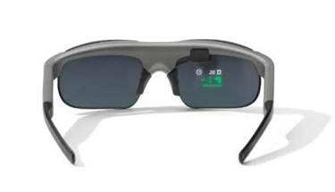
- 数据存储：智能眼镜可能会收集大量的数据，如视频、图片、传感器信息等。SD NAND可以提供足够的存储空间来保存这些数据。小封装6.2*8mm可以最大支持4GB和8GB.
- 应用扩展：通过使用SD NAND，智能眼镜可以支持外部存储，允许用户下载和安装更多的应用程序，扩展眼镜的功能。
以下是SD NAND在智能眼镜上的一些具体应用方式：


存储容量扩展
- 增加存储空间：智能眼镜内部空间有限，通过使用SD NAND，可以在不增加设备体积的情况下扩展存储空间。SD NAND的最小尺寸是6mm x 8mm，它是一种特殊的微型存储解决方案，是一种专为小型设备设计的微型SD卡或者是某种封装形式的NAND存储芯片。
- 灵活配置：用户可以根据自己的需求选择不同容量的SD NAND卡，从而实现存储空间的个性化配置。
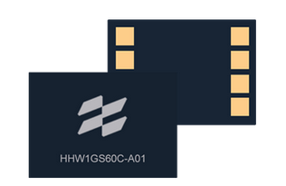

数据管理
- 数据备份：智能眼镜可以通过SD NAND卡进行数据备份，以防万一设备损坏或丢失数据。
- 数据传输：SD NAND卡可以作为数据传输的媒介，方便用户将数据从智能眼镜转移到其他设备上。

软件更新
- 固件升级：智能眼镜可以通过SD NAND卡来更新固件，提高系统的稳定性和功能。
- 应用安装：开发者可以通过SD NAND卡安装或测试新的应用，无需通过网络下载。

电池寿命优化
- 低功耗模式：SD NAND的功耗较低，发热量非常小，同时也有助于延长智能眼镜的电池寿命。

设计考虑
- 抗震性强：SD NAND的设计使其在震动环境下仍能保持良好的数据完整性，且和其他芯片一样贴片在电路板上，适合智能眼镜在户外使用时可能遇到的震动情况。
- 耐温差：SD NAND卡能够在较宽的温度范围内工作，最高可以支持 -40-85°C适合智能眼镜可能面临的各种环境条件。
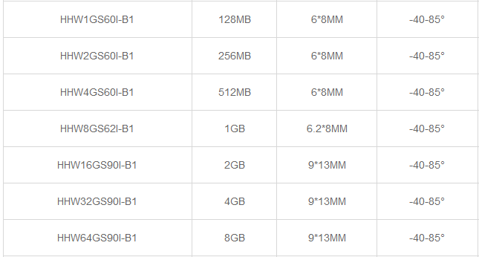
在集成SD NAND到智能眼镜时，需要注意以下事项：
- 接口兼容性： SD NAND是标准SDIO接口,对绝大多数的主控芯片接口方面非常友好。
- 软件支持：操作系统和应用软件需要能够识别并正确使用SD NAND，只需调用标准的SDIO驱动程动就好。
- 安全性：考虑到智能眼镜可能涉及个人隐私，需要确保SD NAND卡的数据加密和访问控制。
智能眼镜作为可穿戴设备的一部分，其设计和功能实现需要充分考虑用户体验和隐私保护，SD NAND的应用也会遵循这些原则。

